ECUADORREISE 2013 - ! NEU ! Nachprogramm Galápagos Inseln

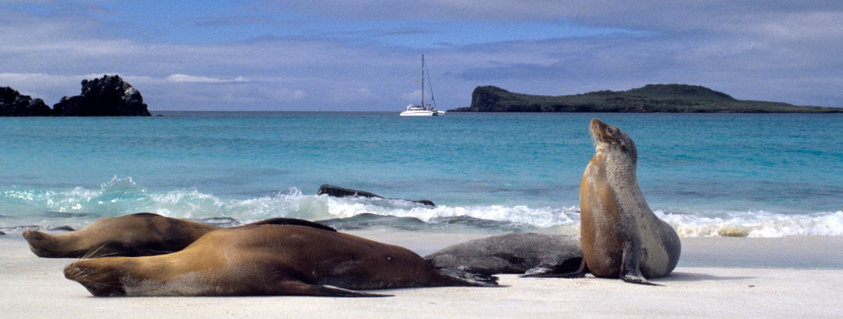

Reisedauer: 7 Tage (mit An- und Abreise) zwischen dem 19.08. – 27.08.13
Genauer Termin folgt!
Ort: Galápagos Inseln, Ecuador
Preis pro Person (INKL. Inlandsflug): je nach Teilnehmer zw. 1.900 - 2600 Dollar
Art der Reise: Kreuzfahrt
_____________________________________________________________________________________________________
Ich freue mich besonders für die diesjährige Ecuador-Reise ein neues Highlight anzukündigen.
Schon immer hatte ich den Gedanken im Anschluss an die wunderbare und intensive Zeit in den Anden ein besonderes touristisches Nachprogramm zum Ausruhen und Integrieren anzubieten.

Die Galápagos Inseln eignen sich hierfür hervorragend! Das paradiesische inmitten des Pazifik gelegene Archipel der Galápagos Inseln ist von der UNESCO geschütztes Weltnaturerbe aufgrund der weltweit einzigartigen Fauna und Flora. Aus diesem Grund sind auch die Besucherströme auf den Inseln sehr reglementiert und ein Besuch entsprechend exklusiv und in jedem Fall unvergessen.
Die beste Möglichkeit die Inseln zu erkunden und die zur Verfügung stehende Zeit auch wirklich in und mit der Natur und den Tieren dort zu nutzen ist definitiv die Kreuzfahrt.
Ich verhandle gerade mit einem Anbieter diesbezüglich und versuche Plätze zu optionieren. Da die Schiffe klein sind, die Anzahl begrenzt und im Sommer Hochsaison ist, ist jedoch Eile geboten.

Alle, die zeitlich und finanziell flexibel sind und Interesse an der Galápagos Kreuzfahrt haben, bitte ich daher mir möglichst schnell Bescheid zu geben.

So kann ich weiter konkretisieren und die Tour bestmöglich planen. Mindestteilnehmerzahl sind drei Personen.
Preis inklusive
- Inlandsflug (Hin- und Rückflug Galápagos)
- drei Mahlzeiten pro Tag
- englischsprachiger Guide
- Schnorchelausrüstung + Neoprenanzug
- Unterkunft in Doppelkabinen (Etagenbetten)
- Nationalpark-Eintrittsgebühr
- Örtliche Transfers vom und zum Airport
- Organisation und Betreuung durch Jutta
Voraussichtliche Programmpunkte Galápagos

- Insel Santa Cruz: Charles Darwin Station und Tortuga Bay mit ihrem weißen Sandstrand. Hier gibt es Haie, Pelikane und Silberreiher. In der Charles Darwin Station unter anderem die Riesenschildkröten.
- Insel Bartholomé: Von dieser Insel haben wir eine einzigartige Sicht über die Sullivan Bay. Kennzeichen ist die Felsnadel „Pinnacle Rock“. Wunderschöne Strände laden zum Sonnebaden und Schnorcheln ein. Mit ein bisschen Glück schwimmt ab und zu ein Galápagos Pinguin vorbei!
- Santa Fé: Eine weitere unbewohnte Insel. Hier findet man Landleguane und gigantische Baumkakteen. Seelöwenkolonien, die faul am Strand liegen und mit etwas Glück begegnet einem der Galápagos Habicht oder der braune Pelikan

Anmeldemodalitäten:

1) Bitte senden Sie das unterschriebene Anmeldeformular per Post oder Email (mit gescannter Unterschrift) an mich zurück:

Email: info@condorspirit.com
Postanschrift: Condor Spirit
Jutta Klöckner
Bernhardstr. 145
50968 Köln

2) Bitte überweisen Sie die Anzahlung von 1000,- € auf folgendes Konto:
Kto: 101 316 1334
BLZ: 120 300 00
DKB Bank
Kto-Inhaber: Jutta Klöckner
Verwendungszweck: Nachprogramm Galápagos 2013

